1 NİSAN YATILI BÖLGE ORTAOKULU

2024-2025 YILI BRİFİNG DOSYASI





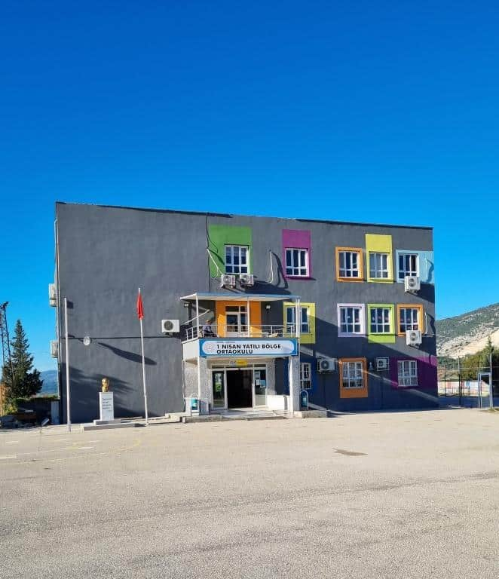

İÇİNDEKİLER

1.BÖLÜM 6

OKULUMUZ 6

İDARİ KADRO 6

ÖĞRETMENLERİMİZ 7

2. BÖLÜM 8

OKULA İLİŞKİN GENEL BİLGİLER 8

3.BÖLÜM 9

1 NİSAN YATILI BÖLGE ORTAOKULU OLARAK 11

MİSYONUMUZ 11

1 NİSAN YATILI BÖLGE ORTAOKULU OLARAK 11

VİZYONUMUZ 11

4.BÖLÜM 11

OKULUN ÖZELLİKLERİ 11

PANSİYON BİLGİLERİ 12

OKUL BİNA DURUMU 13

PANSİYON BİNA DURUMU 14

5.BÖLÜM 15

EĞİTİM ÖĞRETİME YARDIMCI FAALİYETLER 15

OKUL GELİŞİM YÖNETİM EKİBİ ÇALIŞMA GRUPLARI 15

2022-2023 1 NİSAN YBO SOSYAL KULÜPLER 16

OKULUN TEKNOLOJİK ALTYAPISI 16

OKUL ORGANİZASYON ŞEMASI 17

SPORTİF FAALİYETLERİMİZ 18

OKULUMUZDA YÜRÜTÜLEN PROJELER 18

6.BÖLÜM 19

2022-2023 EĞİTİM ÖĞRETİM YILI 19

KURUMDAKİ MEVCUT PERSONEL VE ÖĞRENCİ DURUMU 19

BRANŞLARA GÖRE KURUMDAKİ MEVCUT ÖĞRETMEN SAYILARI 19

7. BÖLÜM 20

RESİMLER 20

Dış Görünüm 20

Sınıflar 21

Bilişim Teknolojileri Laboratuvarı 22

Fen ve Teknoloji Laboratuvarı 22

Basketbol, Futbol ve Voleybol Sahaları 23

Öğretmenler Odası 24

Kütüphane 25

Yemekhane

Kız Öğrenci Pansiyonu 25

Erkek Öğrenci Pansiyonu 26

Revir 26

Hemşire Odası 26

Bahçe ve Oyun Alanları 27

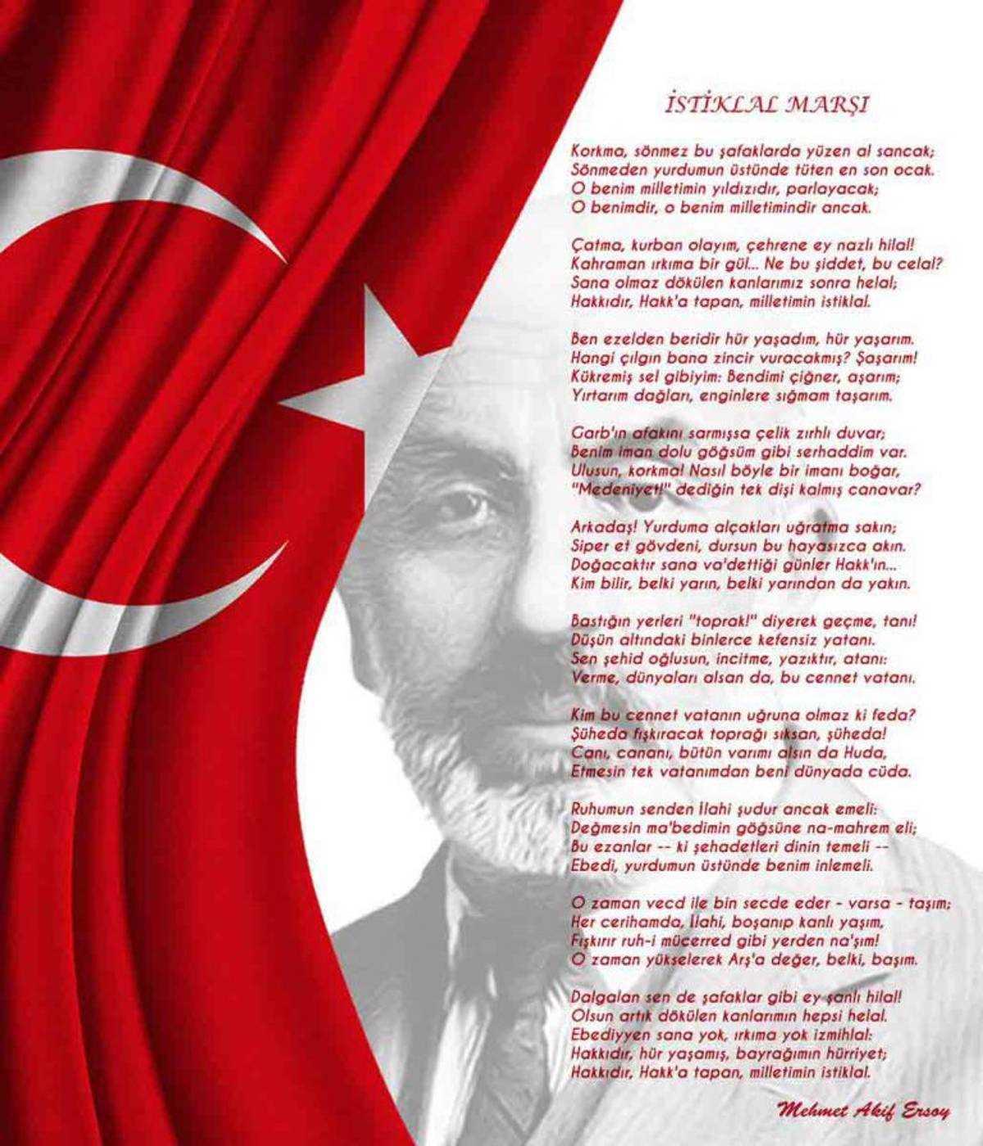

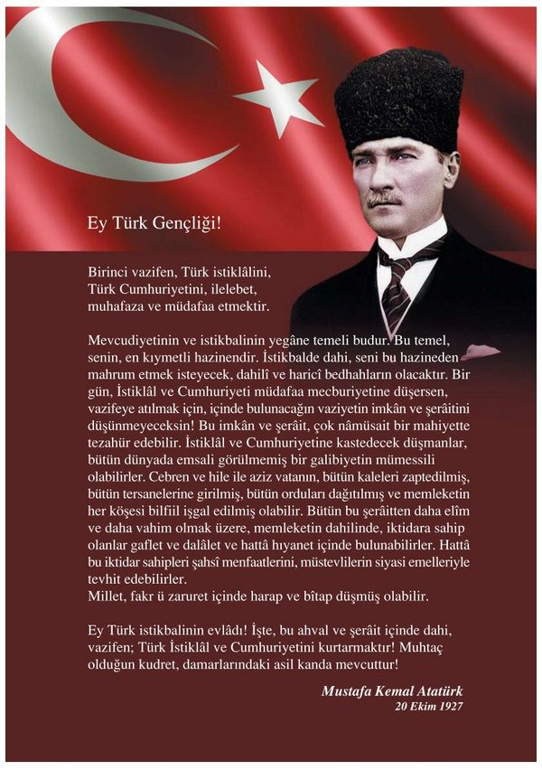

**1.BÖLÜM**

**OKULUMUZ**

## 

## İDARİ KADRO

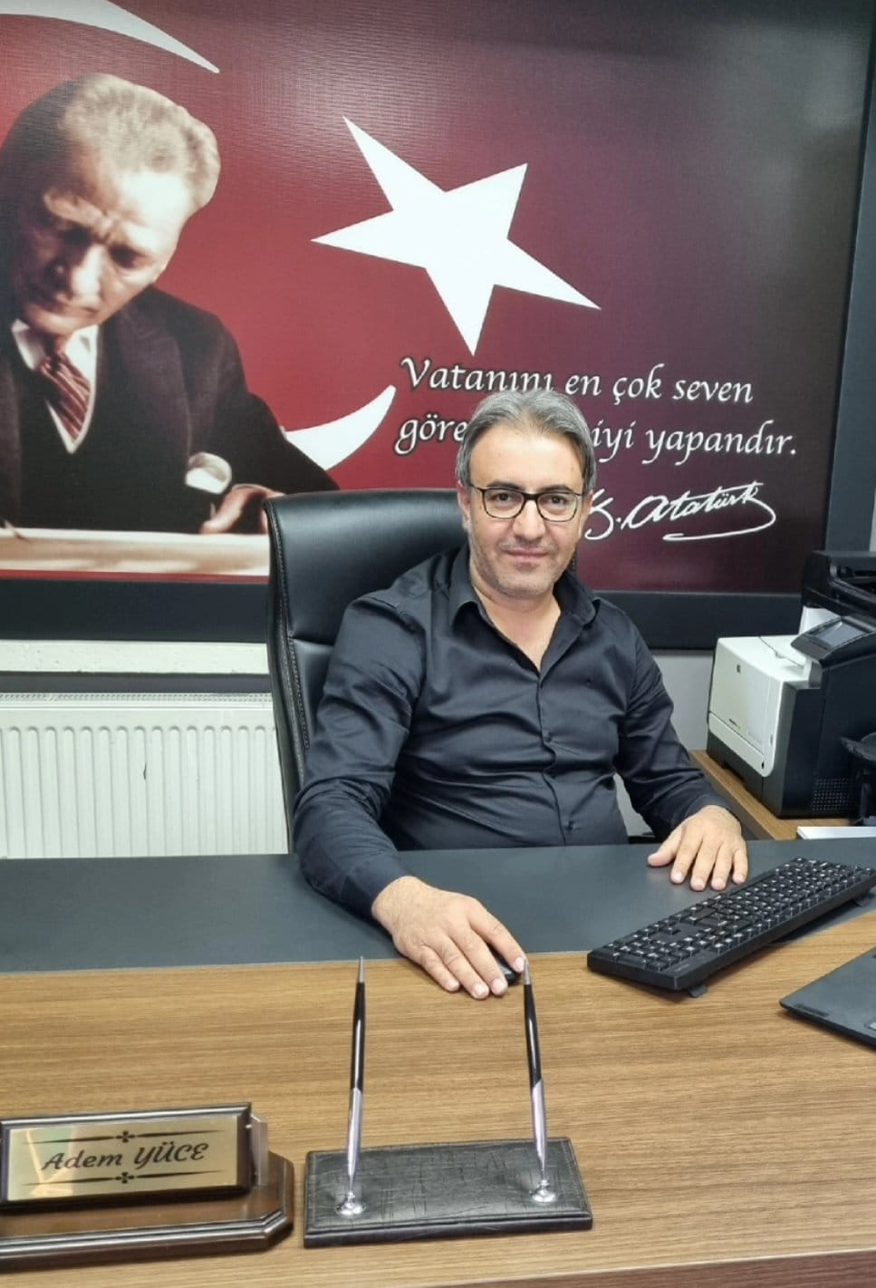

**Adem YÜCE  
Okul Müdürü**

**Turan ŞİMŞEK  
Müdür Yardımcısı**

**Rıfat ÖLMEZ  
Müdür Başyardımcısı**

**Ayşe GÖK  
Müdür Yardımcısı**

## ÖĞRETMENLERİMİZ

Sosyal Bilgiler Öğretmeni

Hasan AÇIK

Türkçe Öğretmeni

Tuğba YALINIZ

Türkçe Öğretmeni

Hüseyin ÇELİK

Matematik Öğretmeni

Kader Nur OLÇAK DURKAL

Matematik Öğretmeni

Saliha OLGUNER

Matematik Öğretmeni

Merve BOLAT YILMAZ

Görsel Sanatlar Öğretmeni

Fatma SOYDAN PINAR

Teknoloji ve Tasarım Öğretmeni

Şükrü ŞAHİN

İngilizce Öğretmeni

İsmail YILMAZ

İngilizce Öğretmeni

Özlem ÜSTÜNDAĞ

Bilişim Teknolojileri Öğretmeni

Nida Zeynep YETİŞEN

Rehberlik

Osman ŞAHİN

Beden Eğitimi Öğretmeni

Alper TEKALP

Din Kültürü ve Ahlak Bilgisi Öğretmeni

Zeynep ÇETİNKAYA

Fen Bilimleri Öğretmeni

Faruk ŞİMŞEK

Fen Bilimleri Öğretmeni

Zorbey KILIÇ

# 2. BÖLÜM

# OKULA İLİŞKİN GENEL BİLGİLER

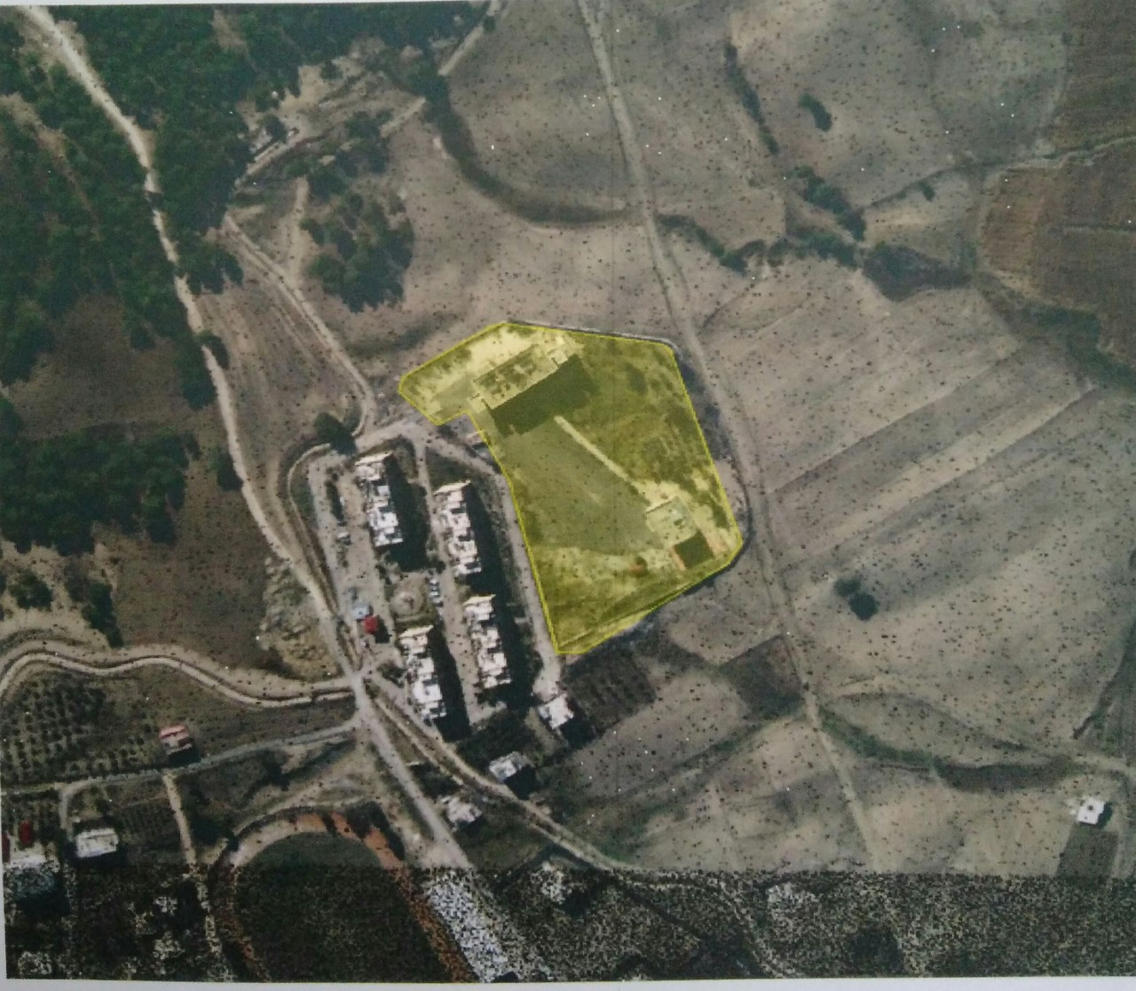

|  |  |
| --- | --- |
| **Kurumun Adı** | **1 Nisan Yatılı Bölge Ortaokulu** |
| **Adresi** | **Çeceli Mahallesi 2083 Sk. No :2 Karaisalı/ADANA** |
| **Telefon** | **Telefon:0322 551 3800** |
| **Web Adresi** | **http://1nisanybo.meb.k12.tr** |

|  |  |
| --- | --- |
| OKUL MÜDÜRÜ | Adem YÜCE |
| MÜDÜR BAŞ YARD. | **Rifat ÖLMEZ** |
| MÜDÜR YARD. | **Ayşe GÖK** |
| MÜDÜR YARD. | **Turan ŞİMŞEK** |
| OKUL-AİLE BİRLİĞİ BŞK. | **Zühtü ŞAFAK** |
| ÖĞRETİM ŞEKLİ | **Normal** |
| HİZMETE GİRİŞ TARİHİ | **2003** |
| ISINMA DURUMU | **FUEL OİL** |

3.BÖLÜM  
  
OKULUN TARİHÇESİ

Okulumuzun İsmi ve Tarihçesi: Mondros Ateşkesinden sonra yurdumuzun pek çok bölgesi gibi Adana ve çevresi de işgal edilmişti. Adana halkı 3 kişilik bir heyet kurarak Mustafa Kemal ile görüşmek üzere Sivas’a gönderdi. Mustafa Kemal ile gizlice görüşen heyet, aldığı heyecan ve manevi güç ile Adana çevresinde Milli Mücadeleyi başlatmıştır. Sonunda Kuvayı Milliye Ordusu, başlarındaki Yüzbaşı Ali Ratıp Bey komutasında **1 Nisan 1922**’de halkın büyük coşkusuyla Karaisalı’ya girmiştir. Kuvayı Milliye ruhunun ilk çekirdeğinin oluşması şerefine 1 Nisan günü okulumuza 2003 yılında isim olarak verilmiştir. Okulumuz 15 dönüm araziye sahip olup; Pansiyonumuz 2000 yılında yapılmış ve Cumhuriyet İlköğretim Okulu’na bağlı olarak hizmete girmiştir.2003 yılında bahçemize okul binası inşa edilerek hizmete açılmış ve okulumuz **1 NİSAN** PİO (Pansiyonlu İlköğretim) adını alarak müstakil müdürlük olarak hizmet vermeye başlamıştır. 2006 yılında İlköğretim Genel Müdürlüğü’nün onayı ile 01/09/2006 tarihinden itibaren okul adımız **1 Nisan YİBO** (Yatılı İlköğretim Bölge Okulu) olarak değiştirilmiştir. 2012–2013 Öğretim Yılından itibaren 4+4+4 eğitim sistemiyle birlikte ilkokul ve ortaokul olarak ayrılmıştır, 2013-2014 Öğretim Yılından itibaren ilkokul kısmı kapanarak ortaokul olarak devam etmektedir.

Okulumuza ilçemizin köylerinden ve ilimizden dezavantajlı ailelerden gelen 5,6,7 ve 8. Sınıf öğrencileri yatılı gelerek eğitim -öğretim görmektedirler. Ayrıca okulumuzun bulunduğu mahalleden de öğrenciler gündüzlü olarak eğitim görmektedirler.

## 

## 1 NİSAN YATILI BÖLGE ORTAOKULU OLARAK

## ****MİSYONUMUZ****

Milli Eğitim Temel Kanununda yer alan genel ve özel amaçlara uygun olarak;   
sağlam karakterli, dürüst, kuvvetli bir vatan ve millet sevgisi olan, insani, milli ve ahlaki değerlerle donanmış, ülkesine yararlı, okuyan, inceleyen, araştıran, mili ve evrensel değerleri tanıyan benimseyen, araştırmacı, sorgulayıcı, kendi ayakları üzerinde durabilen, kendi düşüncelerini savunurken başkalarının düşünce ve haklarına saygı gösteren, görev ve sorumluluklarının bilincinde olan çevreye ve doğaya saygılı öğrenciler yetiştirmek**.**

### 

### **1 NİSAN YATILI BÖLGE ORTAOKULU OLARAK**

### **VİZYONUMUZ**

• Öğrencilerimizin bireysel özelliklerini ve yeteneklerini tanılamak ve onların bu yeteneklerini en üst düzeye kadar geliştirmek,

• Öğrencileri ulusal ve uluslararası arenalarda söz sahibi olacak, sosyal olarak kendini geliştiren, geleceğin liderleri olarak yetiştirmek,  
  
• Atatürk ilkeleri doğrultusunda çağdaş uygarlık düzeyine ulaşmak amacıyla topluma katkıda bulunmak,  
  
• Öğrencileri küresel düşünen, ulusal ve yöresel çözümler üretebilen bireyler olarak yetiştiren ve onları yeteneklerini çevreleri ve insanlık için kullanmaya özendiren bir kurum olarak bilinmek,  
  
• Sürekli değişen dünyaya öğrencileri hazırlayan ve onlara, ülkesine ve dünyaya anlamlı katkılarda bulunmalarını sağlayacak eğitimi sunan bir kurum olmak.

# 

# 4.BÖLÜM

# OKULUN ÖZELLİKLERİ

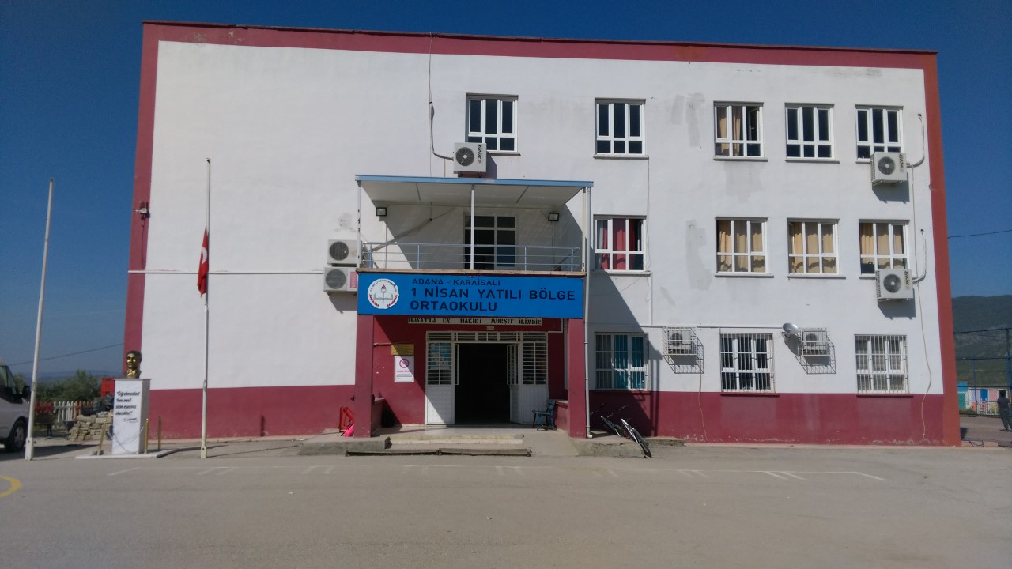



Okul binası 3 katlıdır. Okul binasının tek giriş kapısı vardır. Binanın ısınması fuel oil ile yapılmaktadır. 8 Derslik, 1 adet Robotik Kodlama Atölyesi,1 adet Kütüphane, 1 Rehberlik Odası, 1 Destek Eğitim Odası,3 Yönetici Odası, 1 Öğretmenler Odası, okul bahçemizde basketbol ve voleybol sahası bulunmaktadır.2017-2018 eğitim öğretim yılında Karaisalı Belediyesi ve Orman İşletme Müdürlüğünün katkılarıyla çevre düzenlemesi yapılarak yaklaşık 500 fidan dikilmiş olup; banklar, kamelyalar çiçeklik, güvenlik kulübesi yapılarak yeniden düzenlenmiştir

## PANSİYON BİLGİLERİ

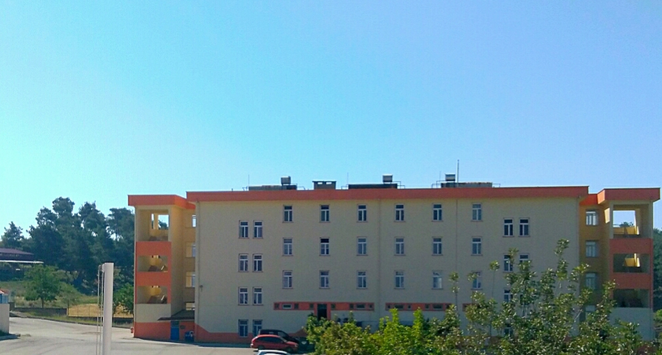

Pansiyon binası 3+1 katlıdır. Kız ve erkek öğrenci bölümlerinden oluşmuştur. Pansiyonumuzda 24 erkek ve 16 kız öğrenci olup toplam öğrenci barınmaktadır. Erkek öğrenci odaları ,kız öğrenci odaları dörder kişiliktir. 1 adet idareci odası, 2 adet bekleme salonu, 2 adet nöbetçi belletmen odası, 1 adet yemekhane, 6 adet etüt odası, 1 adet bulaşıkhane, 1 adet mutfak, 2 adet erzak deposu, 30 adet tuvalet, 22 adet banyo, 2 adet özel temizlik banyo kabini, 3 adet kırtasiye ve demirbaş deposu, 1 adet mescit, 2 adet temizlik malzeme deposu, 1 adet kalorifer kazan dairesi, 2 adet elle çamaşır yıkama odası, 1 revirden ( hemşire odası) oluşmakta olup kalorifer sistemiyle ısıtılmaktadır. Bahçemizin ihata duvarı çekilmiştir, bahçede kamelyalar mevcuttur. Pansiyon binası 4 katlıdır. Kız ve erkek öğrenci bölümlerinden oluşmuştur.

## 

## OKUL BİNA DURUMU

|  |  |
| --- | --- |
| **BİRİMLER** | **SAYISI** |
| OKUL MÜDÜRÜ ODASI | 1 |
| MÜDÜR YARDIMCILARI ODASI | 3 |
| ROBOTİK KODLAMA ATÖLYESİ | 1 |
| DERSLİKLER | 8 |
| KÜTÜPHANE | 1 |
| ARAÇ GEREÇ ODASI | 0 |
| HİZMETLİ ODASI | 0 |
| KANTİN | 0 |
| OKUL AİLE BİRLİĞİ ODASI | 0 |
| YEMEKHANE | 1 |
| ÖĞRETMENLER ODASI | 1 |
| REHBERLİK VE PSİKOLOJİK DANIŞMANLIK ODASI | 1 |
| BEDEN EĞİTİMİ ODASI | 1 |
| DESTEK EĞİTİM ODASI | 1 |

# 

## 

## PANSİYON BİNA DURUMU

|  |  |
| --- | --- |
| BİRİMLER | SAYISI |
| YATAK ODASI | 30 |
| MÜDÜR YARDIMCISI ODASI | 1 |
| BELLETMEN ODASI | 2 |
| YEMEKHANE | 1 |
| REVİR | 1 |
| HEMŞİRE ODASI | 0 |
| BEKLEME ODASI | 2 |
| BANYO(KABİN) | 22 |
| TUVALET | 32 |
| KALORİFER DAİRESİ | 1 |
| ÇAMAŞIR ODASI | 2 |
| ARAÇ GEREÇ ODASI(DEPO) | 4 |
| MESCİT | 1 |

**5.BÖLÜM**

**EĞİTİM ÖĞRETİME YARDIMCI FAALİYETLER**

|  |  |
| --- | --- |
| OKUL GELİŞİM YÖNETİM EKİBİ ÇALIŞMA GRUPLARI | |
| EKİPLER/KURULLAR/KOMİSYONLAR | **ÇALIŞMALARI** |
| OKUL TOPLAM KALİTE YÖNETİM EKİBİ | Okulumuzun fiziksel ve sosyal yönlerden çeşitli alanlarda kalitesini arttırmak. |
| SOSYAL ETKİNLİKLER KURULU | Öğrencilerin sportif, sosyal ve kültürel yönlerini çeşitli etkinliklerle geliştirmek. |
| OKUL WEB SİTESİ YAYIN KOMİSYONU | Okulumuzun sanal ortamda en iyi şekilde tanıtılması ve temsil edilmesi için düzenlemeler ve güncellemeler yapmak. |
| OKUL BURSLULUK VE PARASIZ YATILILIK BAŞVURU KOMİSYONU | Öğrencilere kariyer bilincini kazandırarak maddi yardıma ihtiyacı olan akademik olarak başarılı öğrencilerin destek almalarını sağlamak |

## 

## 2024-2025 1 NİSAN YBO SOSYAL KULÜPLER LİSTESİ

|  |  |
| --- | --- |
| KULÜP ADI | GÖREVLİ ÖĞRETMENLER |
| Kültür Edebiyat ve Kütüphanecilik Kulübü | Tuğba YALINIZ |
| Demokrasi,İnsan Hakları Ve Yurttaşlık Kulübü | Hasan AÇIK |
| Robotik Kodlama Kulübü | Nida Zeynep YETİŞEN |
| Görsel Sanatlar Kulübü | Fatma SOYDAN PINAR |
| Yeşilay Kulübü | Nida Zeynep YETİŞEN |
| Spor Kulübü | Alper TEKALP |
| Sivil Savunma Kulübü | Zeynep ÇETİNKAYA |
| Değerler Kulübü | Zeynep ÇETİNKAYA |
| Gezi Tanıtma ve Turizm Kulübü | Hüseyin ÇELİK |
| Çevre Koruma Kulübü | Şükrü ŞAHİN |
| Sağlık Temizlik ve Beslenme Kulübü | Özlem ÜSTÜNDAĞ |
| Kızılay ve Kan Bağışı Kulübü | İsmail YILMAZ |
| Meslek Tanıtma Kulübü | Merve BOLAT YILMAZ |
| Bilim-Fen Tek. Kulübü | Faruk ŞİMŞEK |
| Zeytin Ağacı Kulübü | Zorbey KILIÇ |
| Zeka Oyunları Kulübü | Kader Nur OLÇAK DURKAL |

## 

## OKULUN TEKNOLOJİK ALTYAPISI

|  |  |  |  |
| --- | --- | --- | --- |
| **Bilgisayar** |  | **11** | |
| **Projeksiyon** |  | **2** |
| **Lazer Yazıcı** |  | **3** |
| **Fotokopi Makinesi** |  | **2** |
| **Akıllı Tahta** |  | **11** |

OKUL ORGANİZASYON ŞEMASI

## 

## SPORTİF FAALİYETLERİMİZ

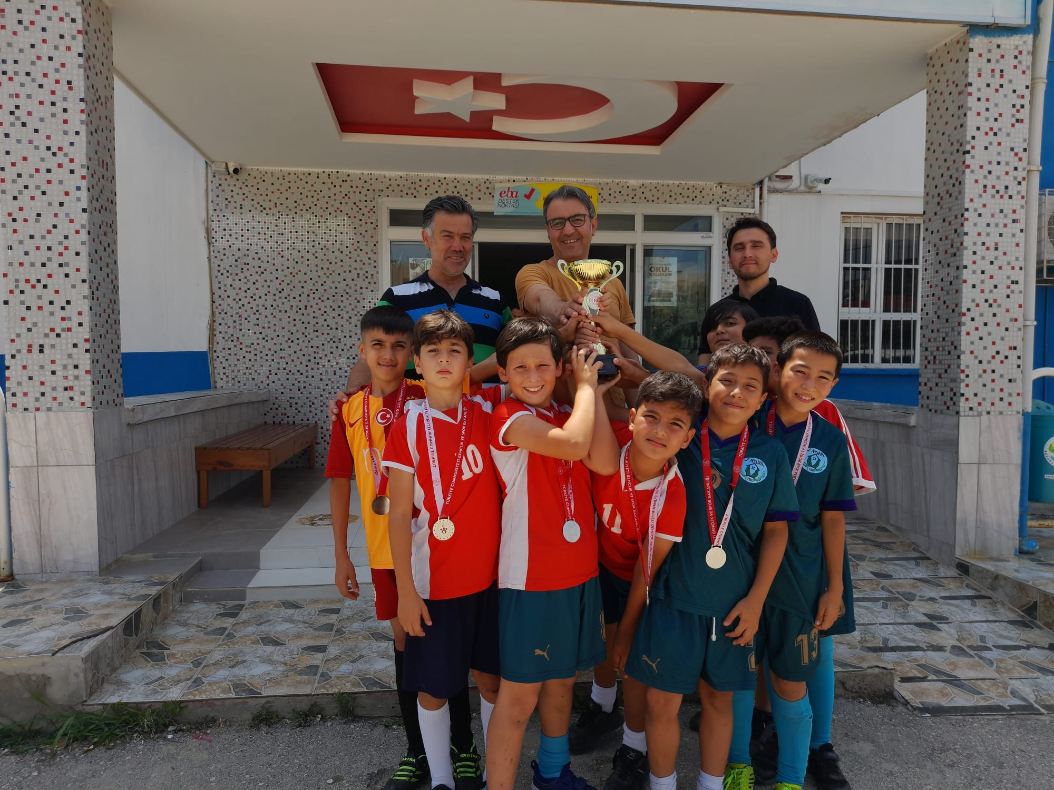

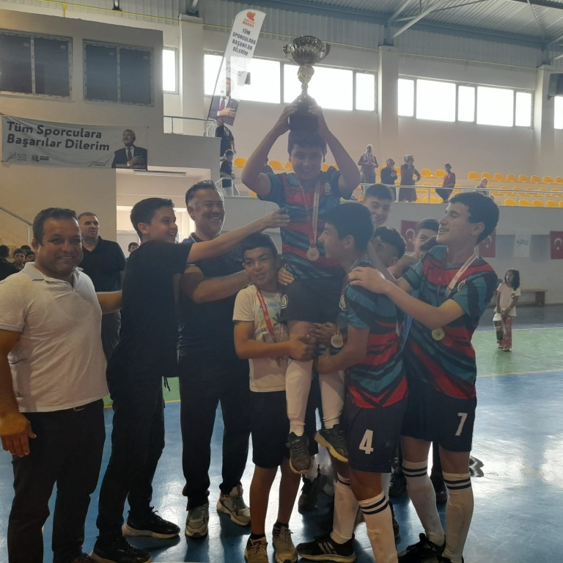

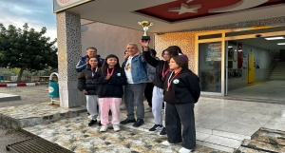

Okulumuzda ayrıca her yıl basketbol, voleybol, futbol ve bocce turnuvaları düzenlenmektedir.

## 

## OKULUMUZDA YÜRÜTÜLEN PROJELER

|  |  |
| --- | --- |
| **1** | Çevre Dostu 1000 Okul Projesi |
| **2** | Dijital Kanatlar Projesi |
| **3** | Köklerimizdeki Bilgiyi Geleceğe Aktarıyoruz Projesi |
| **4** | Toprağa Dokun Projesi |

# 4.BÖLÜM

# 2024-2025 EĞİTİM ÖĞRETİM YILI

# KURUMDAKİ MEVCUT PERSONEL VE ÖĞRENCİ DURUMU

|  |  |
| --- | --- |
| **Personel Birimi** | **Sayısı** |
| Yönetici | 4 |
| Öğretmen | 15 |
| Hizmetli | 1 |
| Öğrenci | 143 |

# 

# 2024-2025 EĞİTİM ÖĞRETİM YILI

# BRANŞLARA GÖRE KURUMDAKİ MEVCUT ÖĞRETMEN SAYILARI

|  |  |  |  |  |
| --- | --- | --- | --- | --- |
| **Sıra No** | **Branşı** | **Erkek** | **Kadın** | **Toplam** |
| **1** | Beden Eğitimi | 1 | - | 1 |
| **2** | Bilişim Teknolojileri | - | 1 | 1 |
| **3** | Fen ve Teknoloji | 2 | - | 2 |
| **4** | Sosyal Bilgiler | 1 | - | 1 |
| **5** | Din K. Ve Ahlak Bilgisi | - | 1 | 1 |
| **6** | Matematik | - | 2 | 2 |
| **7** | Türkçe | 1 | 1 | 2 |
| **8** | Rehber Öğretmen | 1 | - | 1 |
| **9** | İngilizce | 1 | 1 | 2 |
| **10** | Görsel Sanatlar | - | 1 | 1 |
| **11** | Teknoloji Tasarım | 1 | - | 1 |

# 

# 6. BÖLÜM

# RESİMLER

## Dış Görünüm



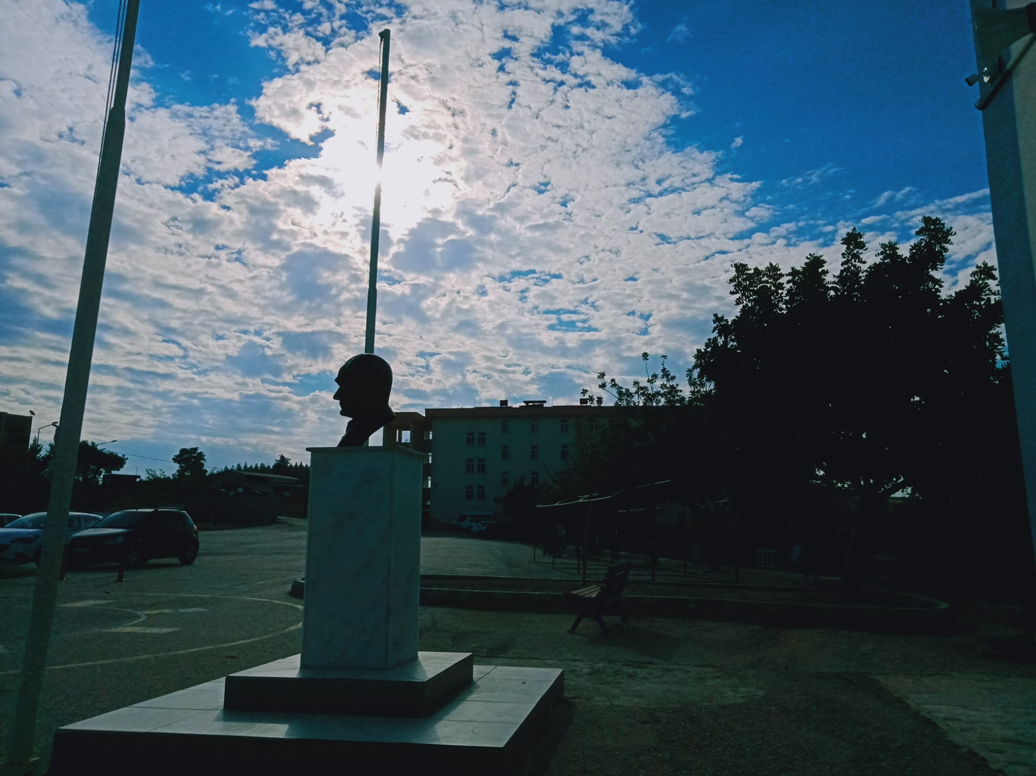

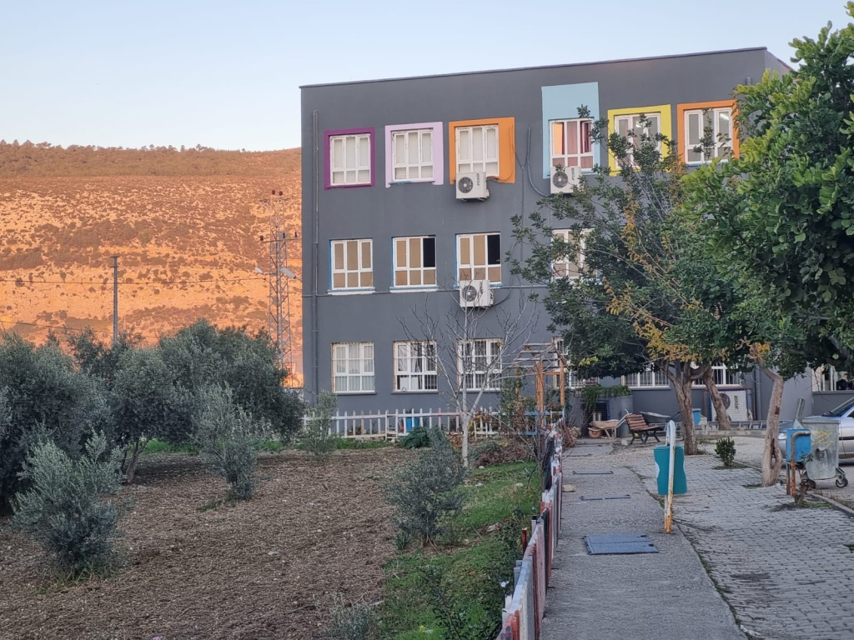

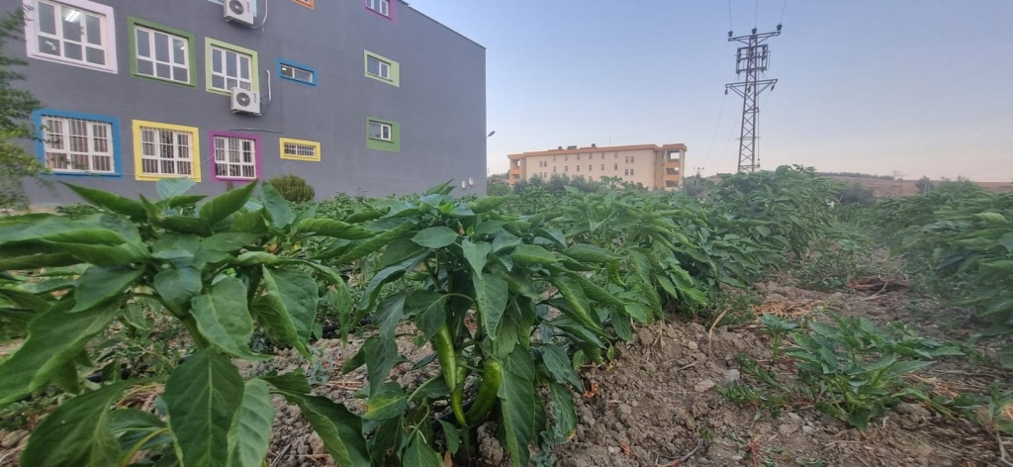

**SINIFLAR**

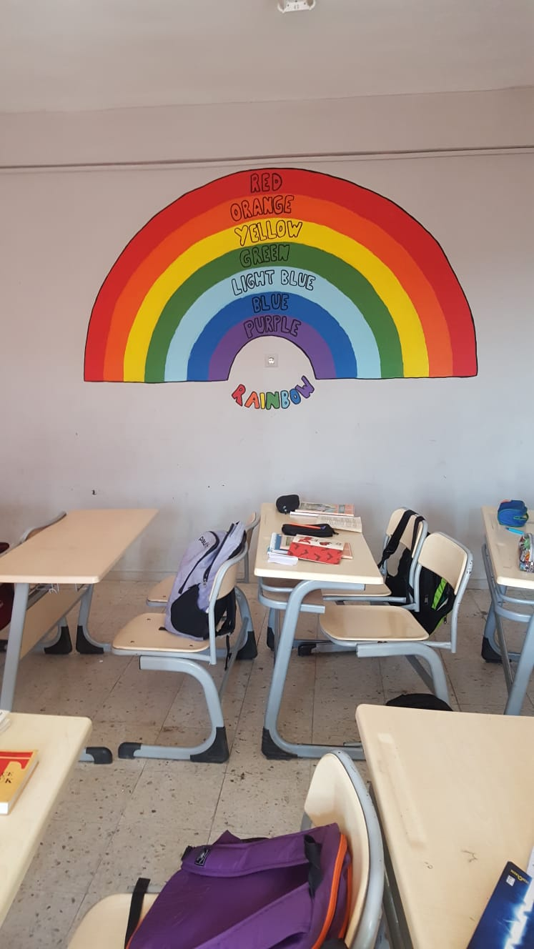

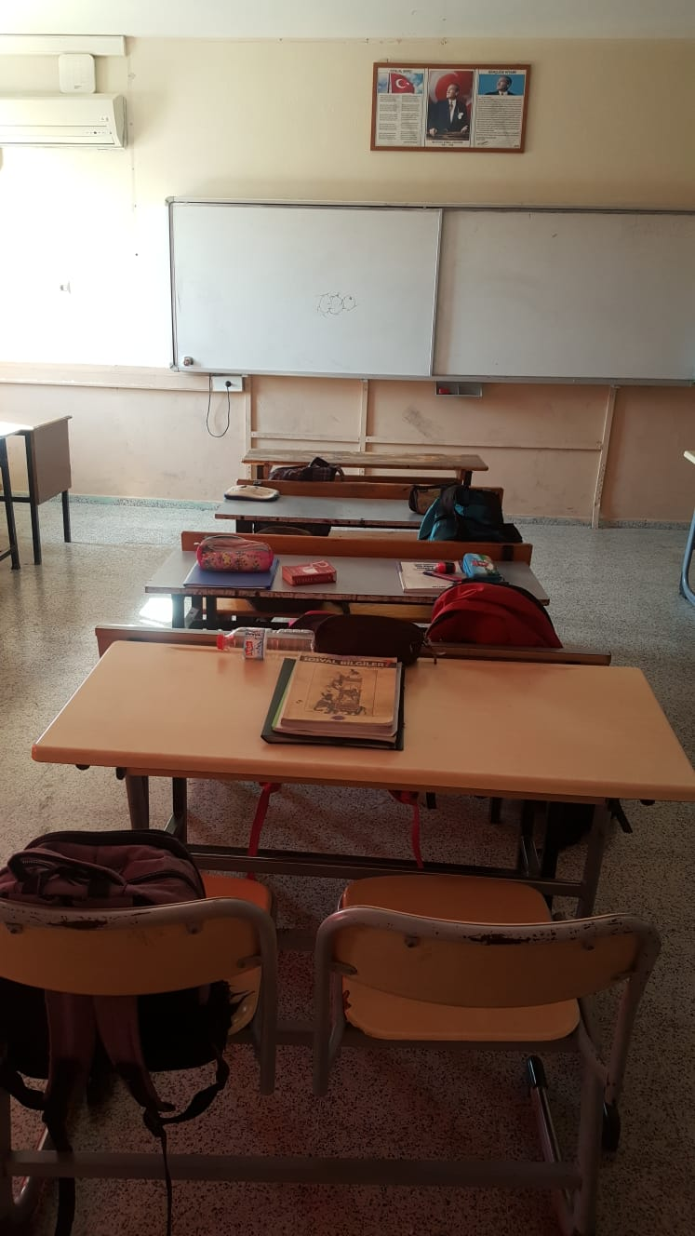

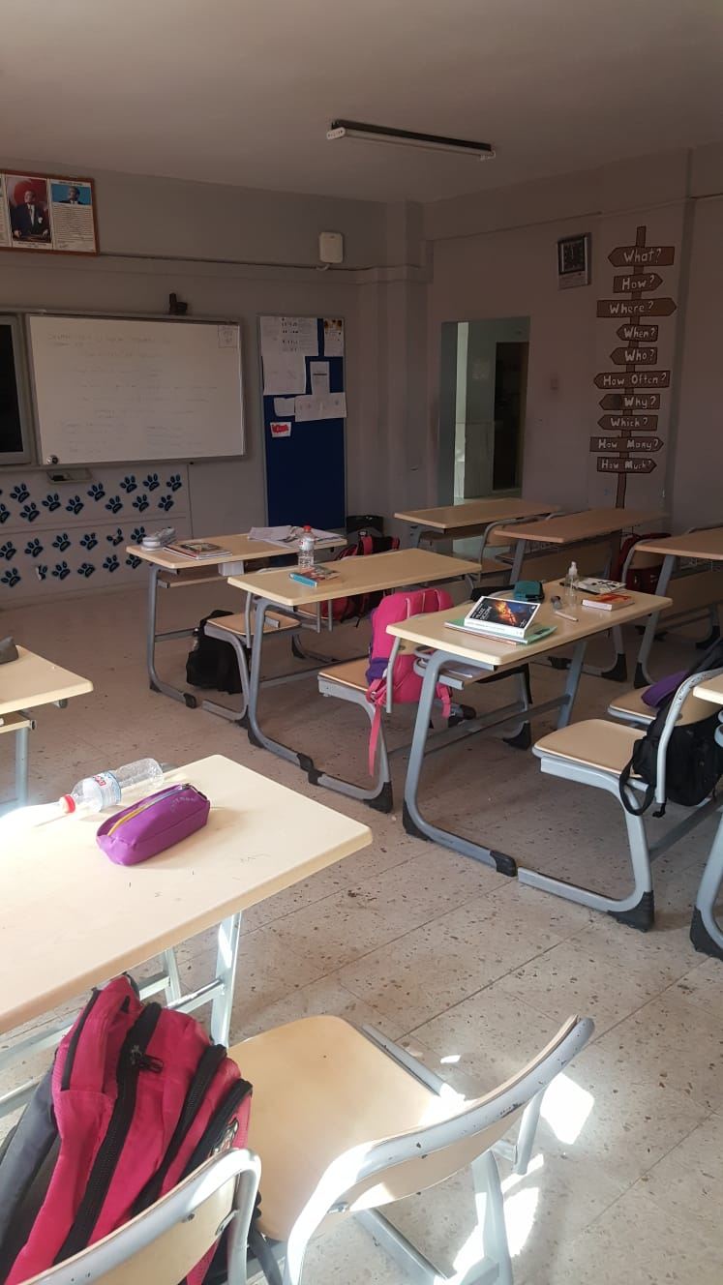

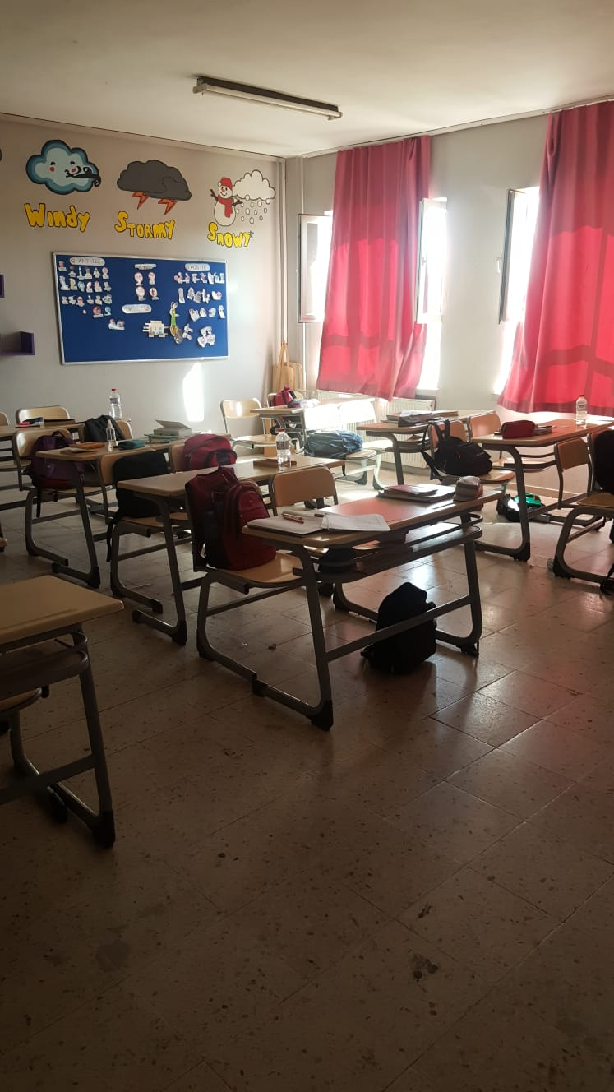

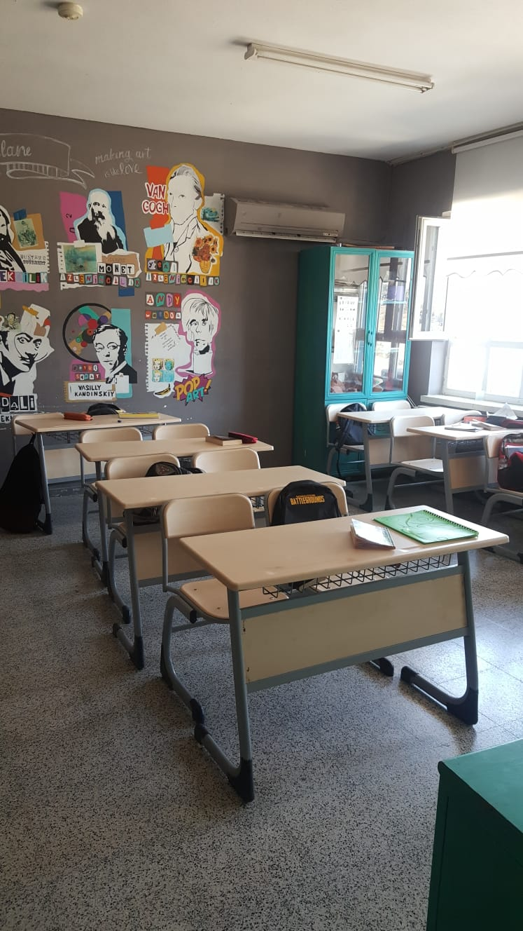



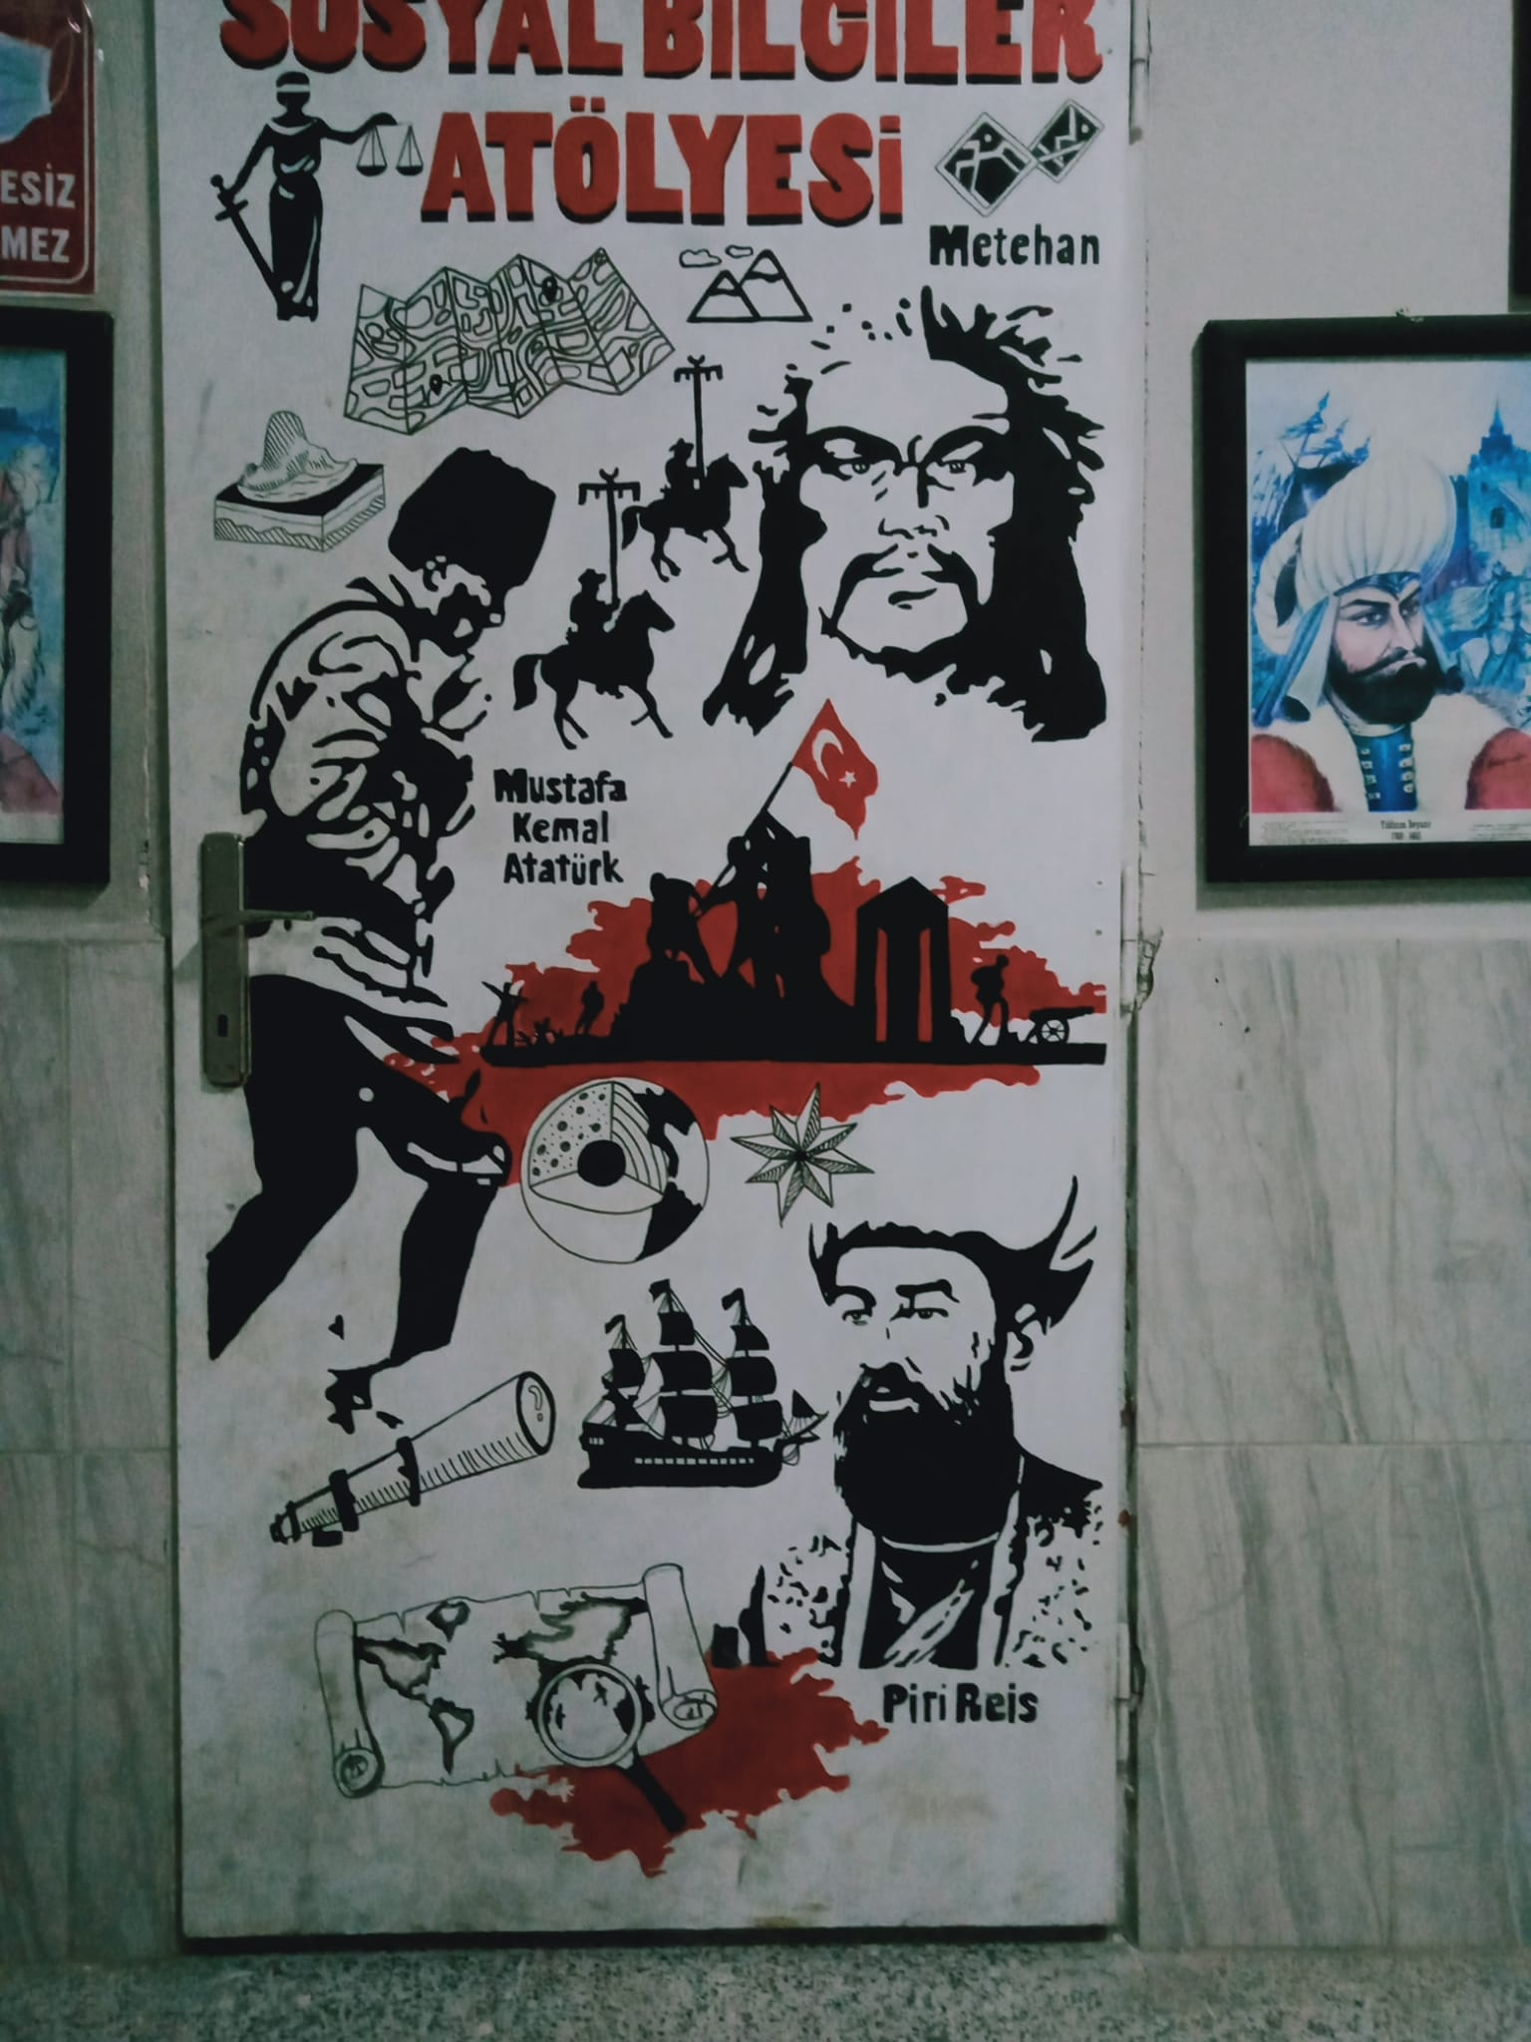

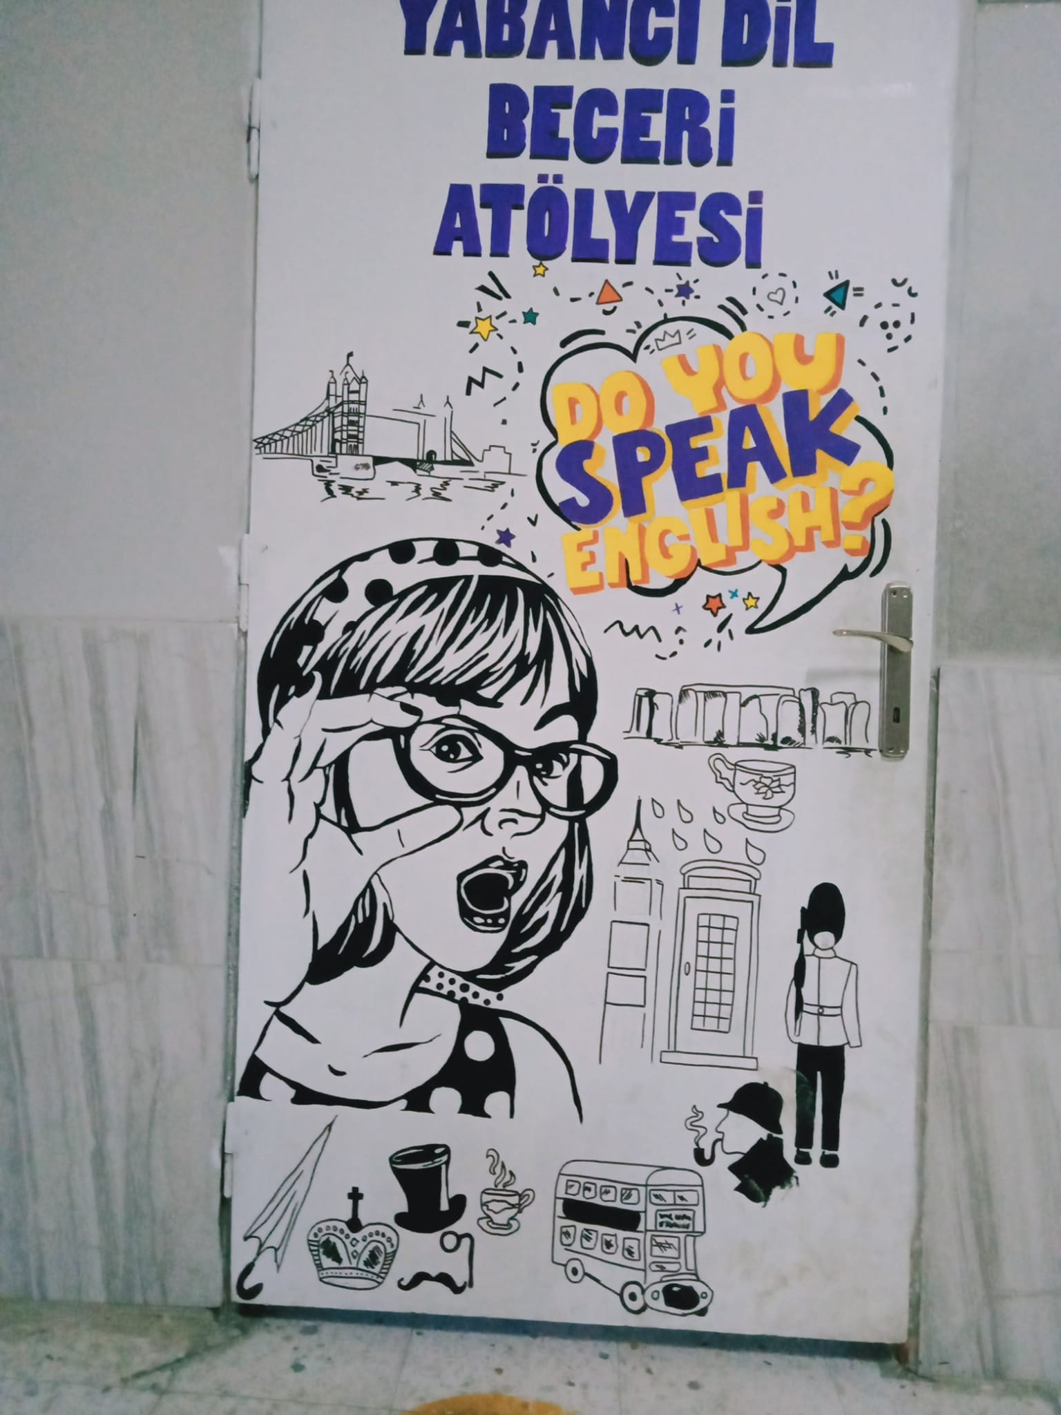

## Bilişim Teknolojileri Laboratuvarı

## 

## Robotik Kodlama Atölyesi

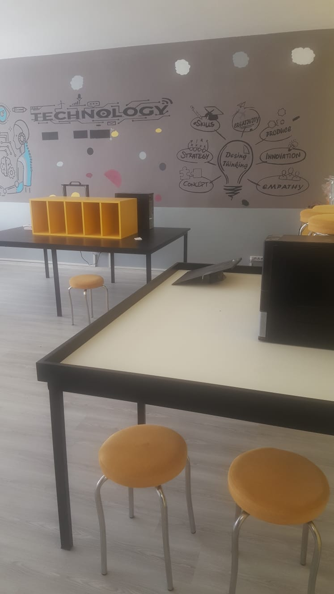

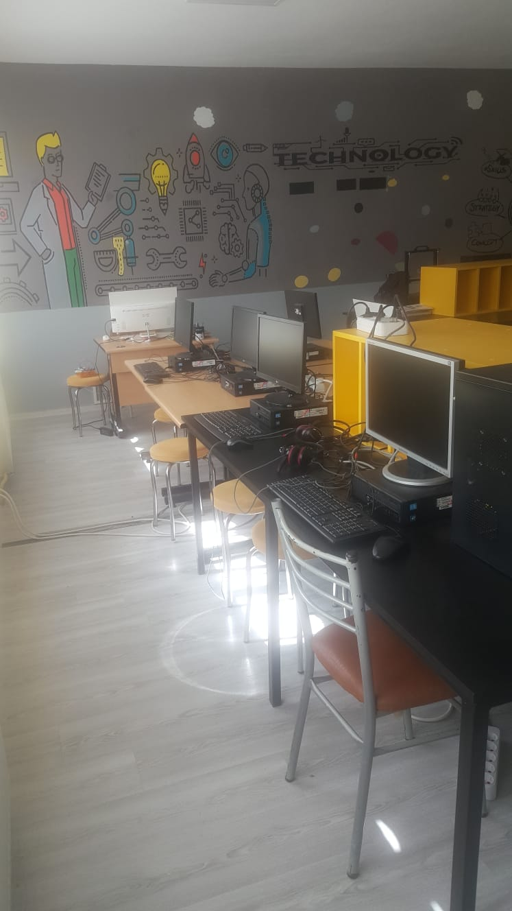

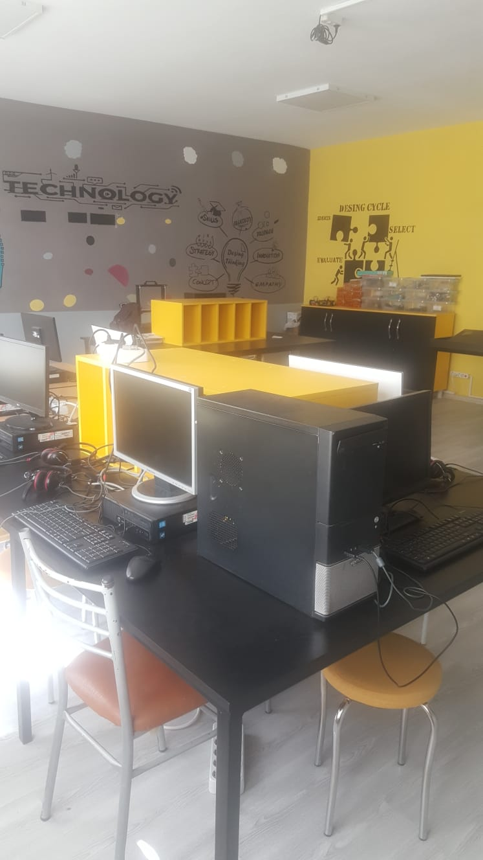

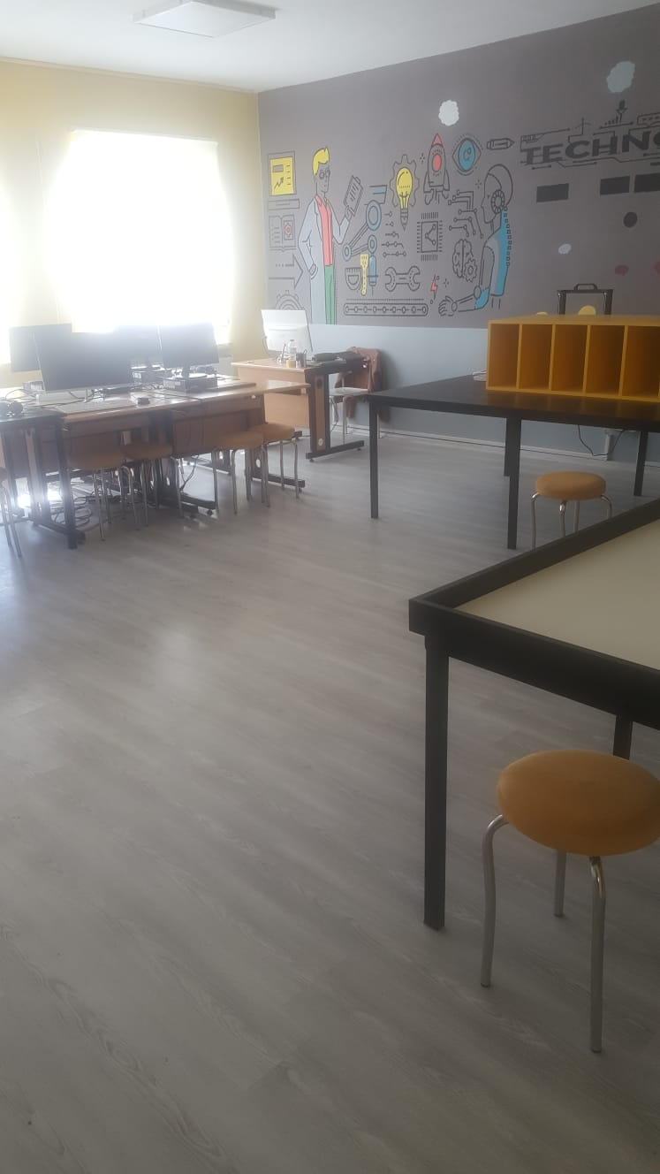

## Basketbol, Futbol ve Voleybol Sahaları

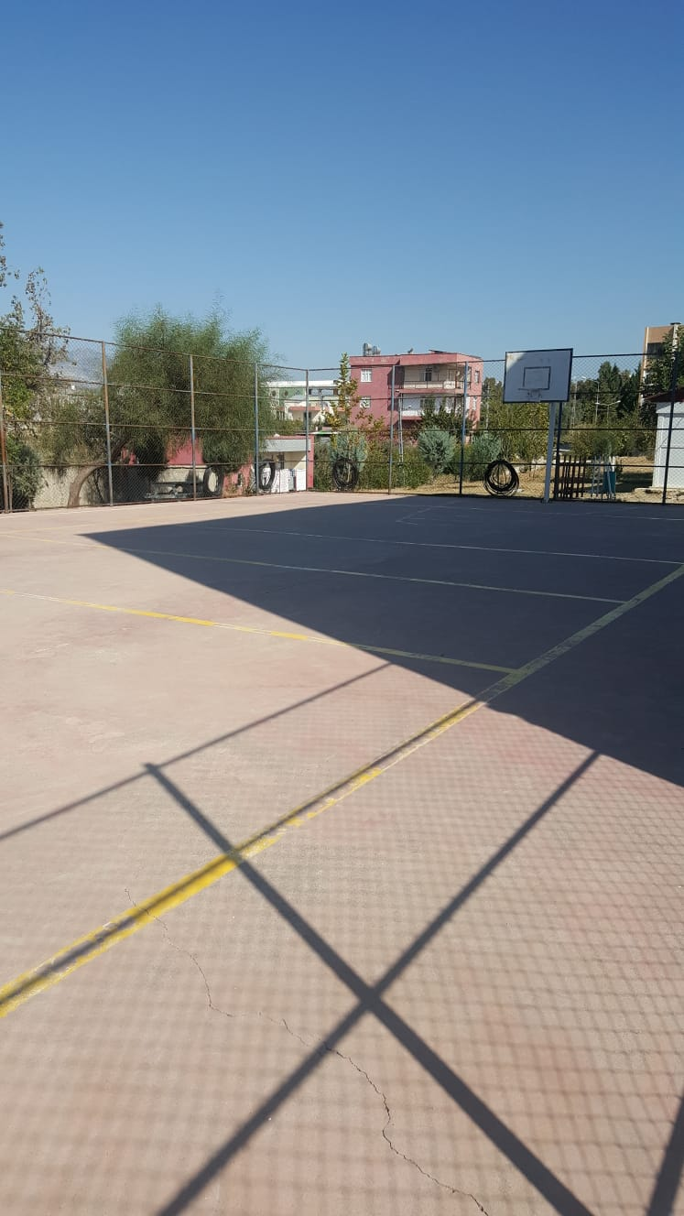

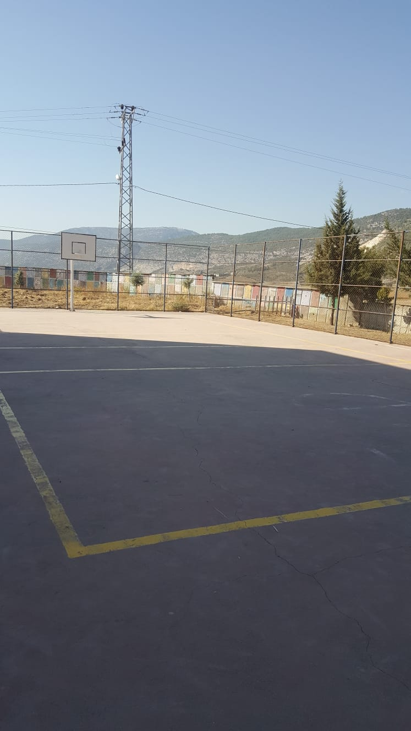

## 

## Öğretmenler Odası

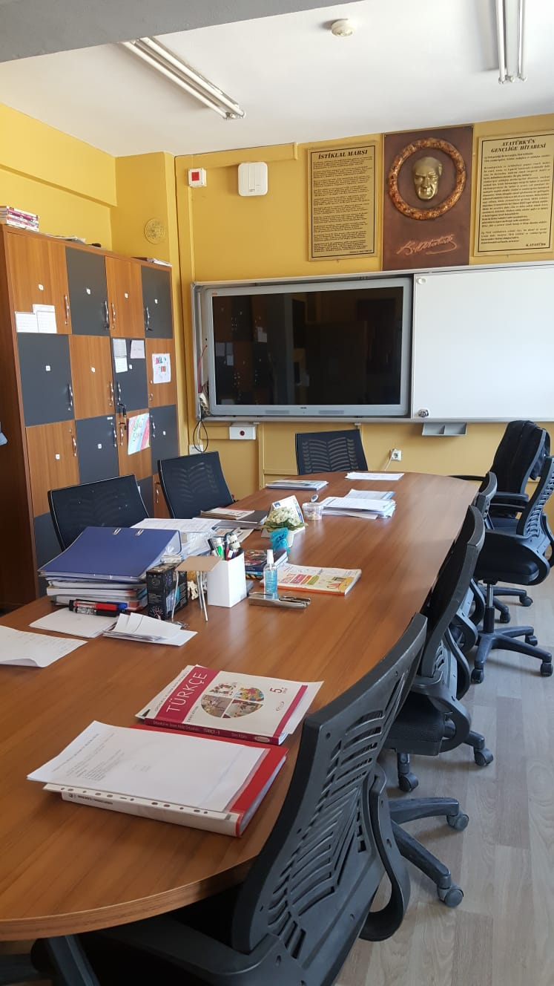

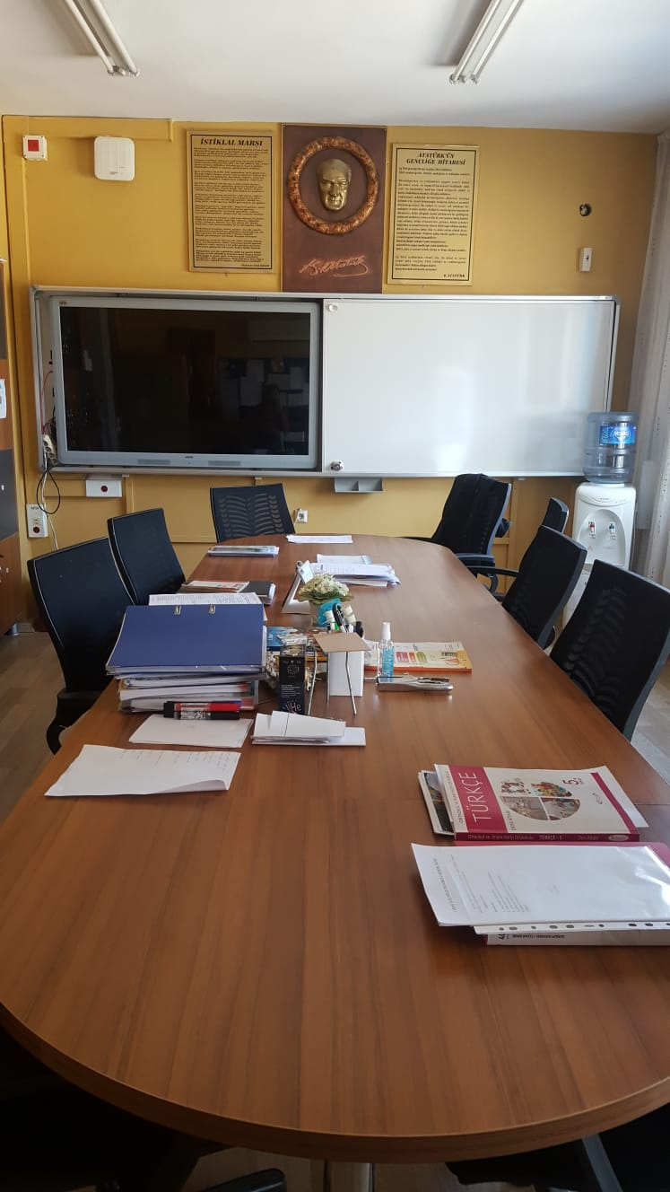

## 

## Kütüphane

## 

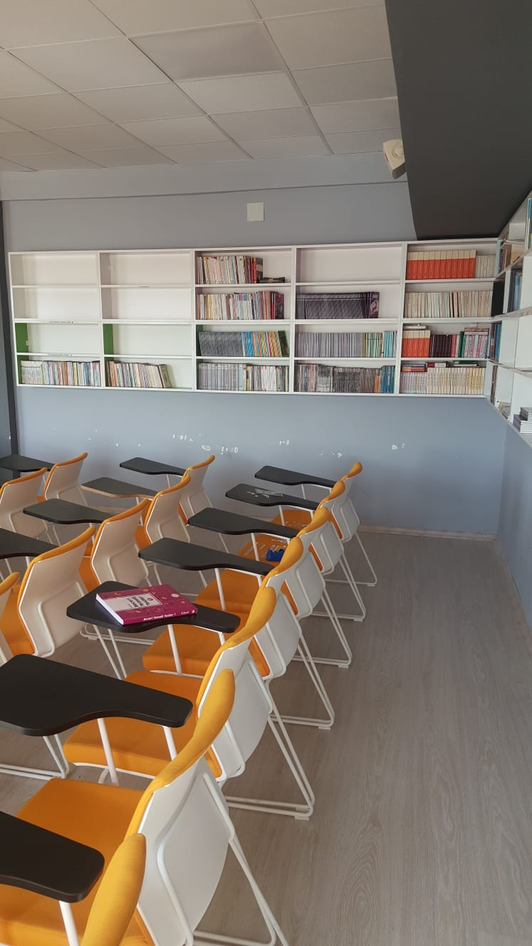

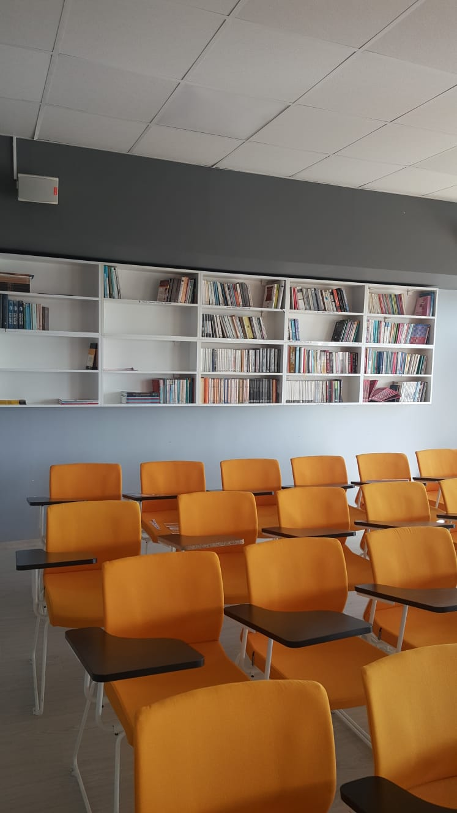

## Erkek Öğrenci Pansiyonu

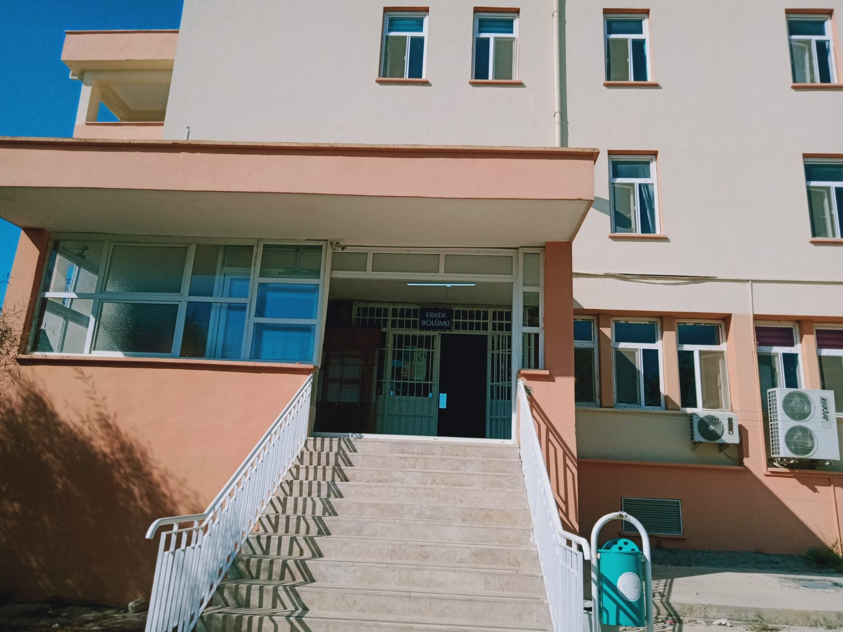

**Kız Öğrenci Pansiyonu**

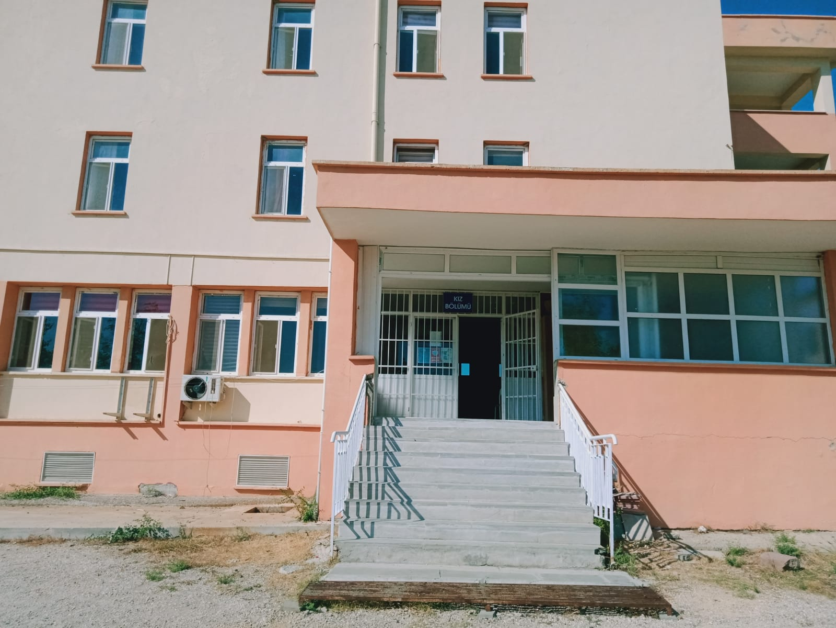

## 

## Bahçe ve Oyun Alanları

## 

